附件一：
博士远程初试详细操作步骤
1.下载安装钉钉和QQ软件
钉钉下载网址:
https://page.dingtalk.com/wow/dingtalk/act/download?spm=a213l2.13146415.7065056597.9.28dd18e6KGjF3P
注意:考生需在所有设备上同时安装!
2.注册钉钉账号
未注册钉钉号的考生可以浏览以下网址进行注册：
https://www.dingtalk.com/oasite/register_new.htm?source=1001&lwfrom=2017120202091367000000111#/
或者使用钉钉手机APP或者电脑客户端进行注册
考生必须用报考研究生时在我校博士报名系统填写的手机号注册钉钉账号,进行实名认证,如手机号码变更请务必联系报考学院修改。
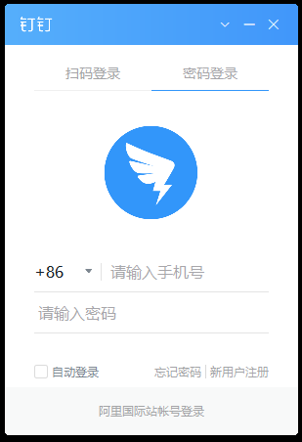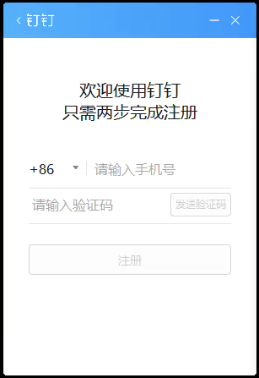

注意事项:
考生在注册完成后,将【团队添加我时需要验证】设置为关闭状态,学校钉钉管理员将会把考生自动拉入考试专用群组“浙江师范大学研究生处”｡
如果考生在规定时间前没有被拉入该组织,请及时联系报考学院｡具体设置如图:

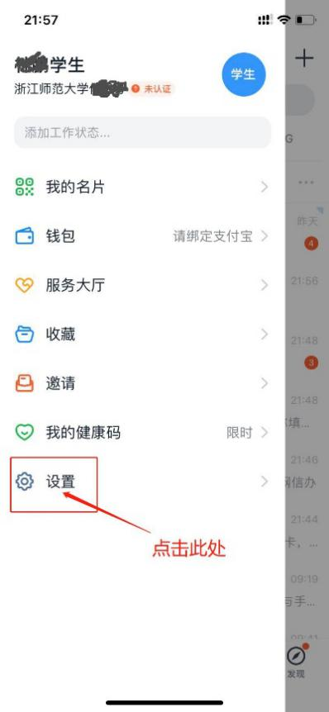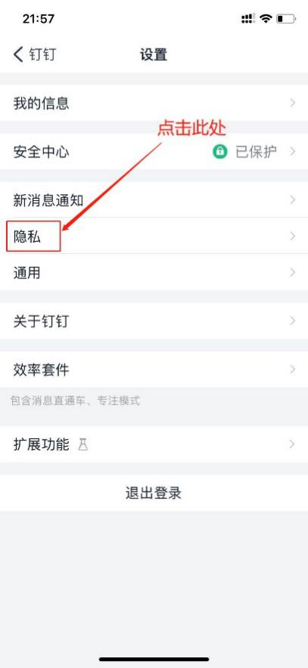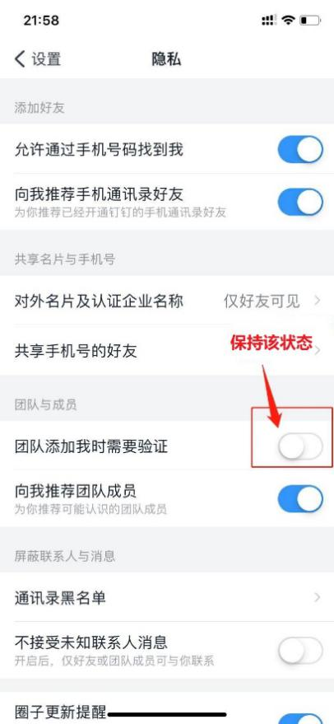

3.考生实人认证
(1)考生手机端收到实人认证邀请(电脑端无法认证)
(2)考生首次进行实人认证需输入姓名､身份证号码,活体检测和上传身份证正反面｡

(3)已完成实人认证的考生按下图提示操作
4.核对个人信息
(1)考生收到邀请消息通知,点击【立即填写】,如显示信息无误点击【确认】｡如显示信息有误,不要点击确认,立即联系报考学院修改｡

5.上传资料
考生收到邀请消息通知,点击【立即上传】后上传个人资料压缩包(考生签名的承诺书照片和QQ账号信息)， 建议电脑端操作｡

6.在线签订承诺书
考生收到邀请消息通知,查看并认真阅读承诺书,选中【同意须知】后,点击【确认并同意】后,完成在线签订承诺书｡
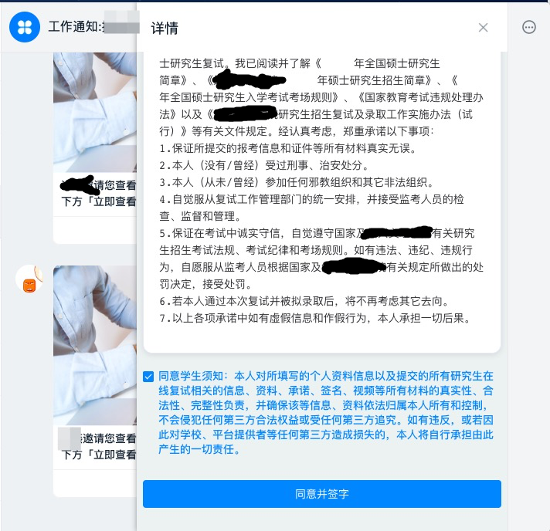
7.提前连线测试
考生接到学院连线测试通知后,应准时登录,选择视频方式进行接听,按要求调试设备､检测网络并熟悉考试流程和要求｡
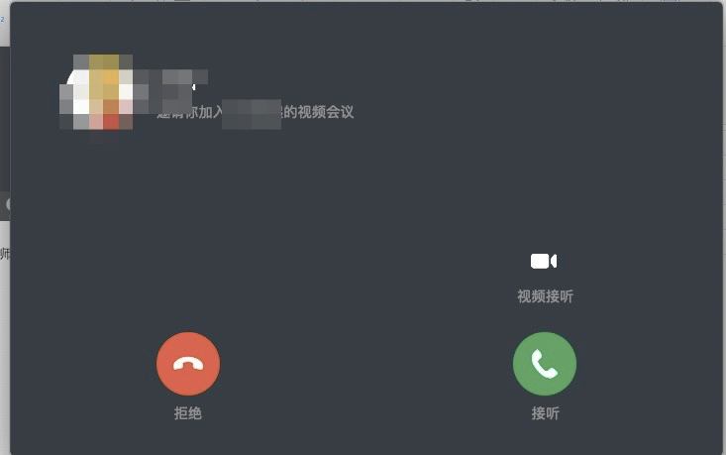
配合工作人员调整考生麦克风音量､扬声器音量,操作示意图如下:
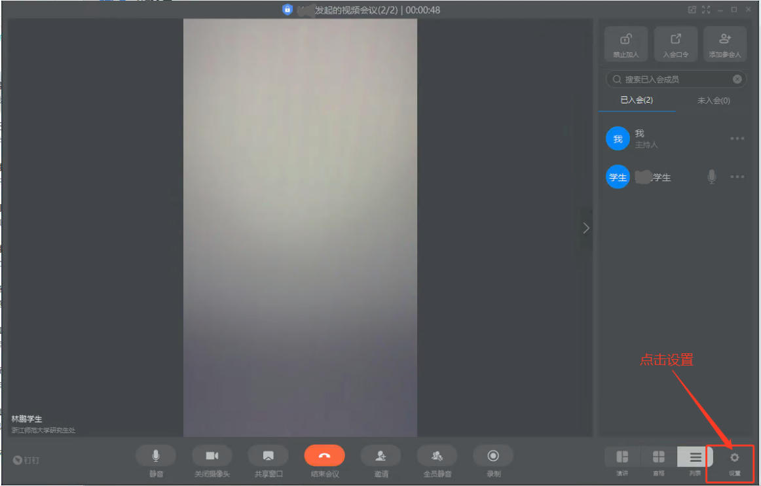
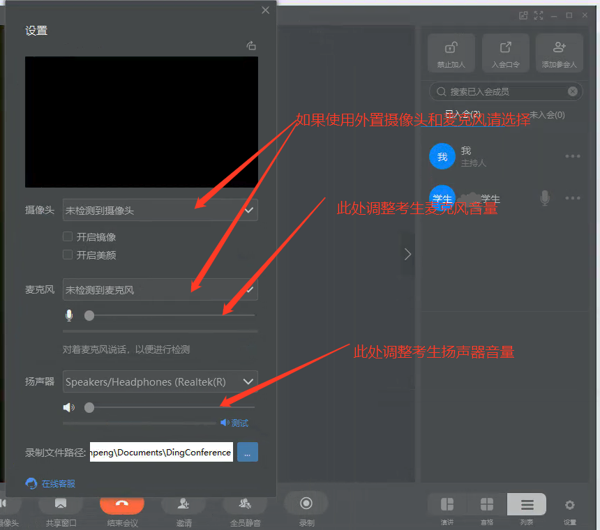

连线过程中在第二机位手机上操作QQ软件接受考官添加好友邀请和视频邀请｡
注意事项:第二机位手机的QQ视频通话应设置打开摄像头,关闭麦克风和扬声器
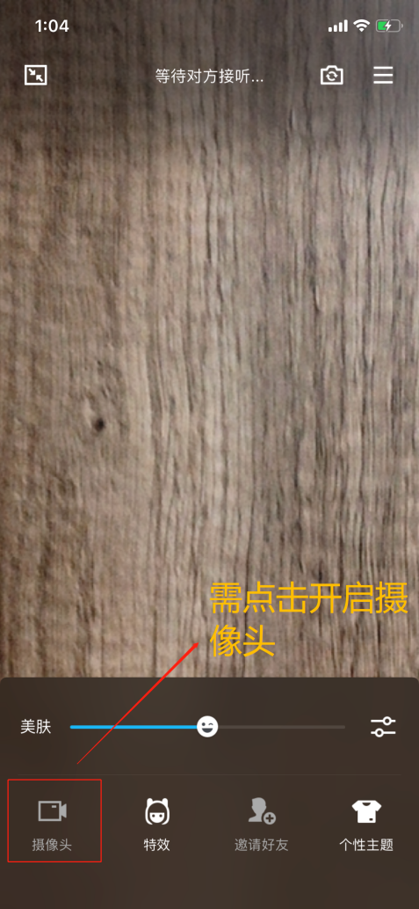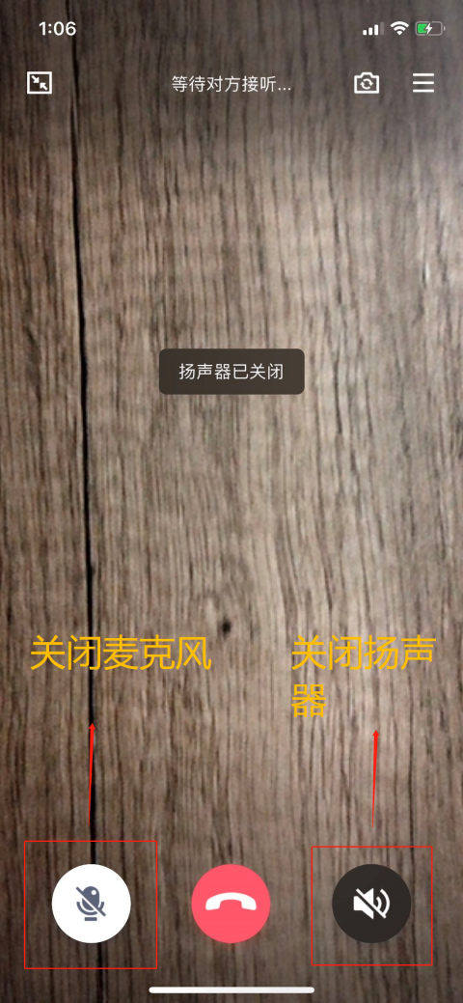

8.候考
正式开考前一小时考生须在主机位设备登录钉钉,第二机位手机登录QQ软件等待连线邀请,正式开考前半小时接受邀请进入候考环节,按照候考工作人员指令完成环境检查､身份核验､承诺书宣读和出镜画面调整等任务｡
- 在主机位电脑上接受考官发起的钉钉视频邀请
- 按要求操作第二机位手机,在QQ软件上接受考官的好友邀请,并接受QQ视频邀请
- 手持第二机位手机360度旋转摄像头,向考官展示周围环境。
- 按照要求调整主机位､第二机位设备位置以及视频画面｡
确保头肩部､双手､第二机位手机屏幕､备用设备及答题纸始终出现在主机位视频录像范围；
确保头肩部､主机位电脑屏幕､备用设备及答题纸始终出现在第二机位视频录像范围内。
(5)应考官要求共享设备屏幕进行检查｡
(6)面向主机位摄像头清晰展示身份证､准考证,手持身份证和脸部同框在摄像头前停顿10秒｡
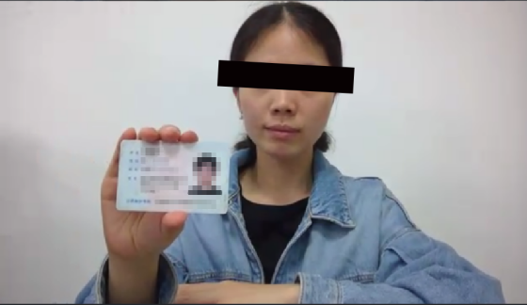
(7)向主机位摄像头清晰展示准备好的答题纸(正反面),按照考官的指令,在指定位置填写要求的信息,填写完毕后,再次在主机位摄像头前展示并停顿10秒
(8)宣读诚信考试承诺书｡
(9)所有考生核验､准备完毕,等待考试正式开始

